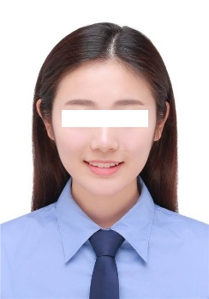**姓 名**

安徽xx | 中共党员 | xx岁(xxx年xx月) | 硕士x年级在读 | CET-6：分数

🕿：(+86)1xx-xxx-xxx 🖂：xxx@xx.com

主要研究方向：xxxxxx

期望岗位：xxxx算法工程师

GitHub：<https://github.com/xxxxxxxx> 个人知乎专栏：<https://zhuanlan.zhihu.com/xxx>xxx

**▎IT技能**

* 熟练掌握 C/C++，Python，TensorFlow，Office，xxx
* 熟悉 Linux，MATLAB，Caffe，xxx

**▎教育背景**

* 研究生学校 xx专业(平均成绩: 92.64/100.00) 硕士 2017.09至今
* 本科学校 xx专业(平均成绩: 89.52/100.00) 学士 2013.09-2017.07

**▎项目/实习经历**

* **xxxxxxx实习1名称（xxx公司）** 2019.01-2018.02项目
* 参考最下面的项目经历模板，尽量写详细一点，细致到小技巧和实验数据
* **xxxxxxx实习2名称（xxx公司）** 2018.10-2018.12项目
* 参考最下面的项目经历模板，尽量写详细一点，细致到小技巧和实验数据
* **xxxxxxx项目1名称**  2018.02-2018.10实习
* 参考最下面的项目经历模板，尽量写详细一点，细致到小技巧和实验数据

**xxxxxxx项目2名称** 2018.01-2018.06项目

* 图像采集，利用xxx设备xxx
* 数据增广，利用xxx，进行xxx，扩充数据集
* 深度估计/目标检测/图像分割，采用xxx算法，改进xxx
* 项目结果：速度达到xxx FPS，准确度得到xx.xx%，相对提高xx.xx%

**▎竞赛/获奖/论文情况**

* xxxx
* xxxx
* xxxx

▎**自我评价**

* xxxx
* xxxx